Deel 4 — Stamgegevens & datakwaliteit
Reader · Niveau 1 Fundamenten · Cursus SAP voor Business Analysts · Ductus

Leerdoelen
Na dit deel kun je:
- uitleggen waarom stamgegevens (met name relatie- en polishoudergegevens) een grotere hefboom hebben op datakwaliteit dan bewegingsgegevens;
- de meest voorkomende vormen van stamgegevensproblemen herkennen: duplicaten, verouderde gegevens, inconsistente vastlegging;
- beoordelen wanneer een "vreemd" procesresultaat waarschijnlijk een stamgegevensoorzaak heeft;
- de basisbeginselen van stamgegevensbeheer (governance, eigenaarschap, opschoning) op BA-niveau benoemen;
- beargumenteren waarom stamgegevens vaak de stilste, minst zichtbare bron van fouten in latere processen (met name BTX, zie deel 11-12) is.
Studielast: één dagdeel klassikaal, circa drie uur zelfstudie.

1. De klant die twee keer bestaat
Drie weken in het traject stuit Sanne op iets wat haar meer tijd kost dan alle voorgaande vragen samen. Bij het doorlopen van de twaalf productvarianten valt haar op dat één werkgever — een middelgroot ingenieursbureau, al vijftien jaar klant — in de voorbeelddata twee keer voorkomt: één keer onder de oude handelsnaam van vóór een fusie in 2016, en één keer onder de nieuwe naam. Beide records hebben eigen polissen eraan gekoppeld. Niemand heeft ze ooit samengevoegd.
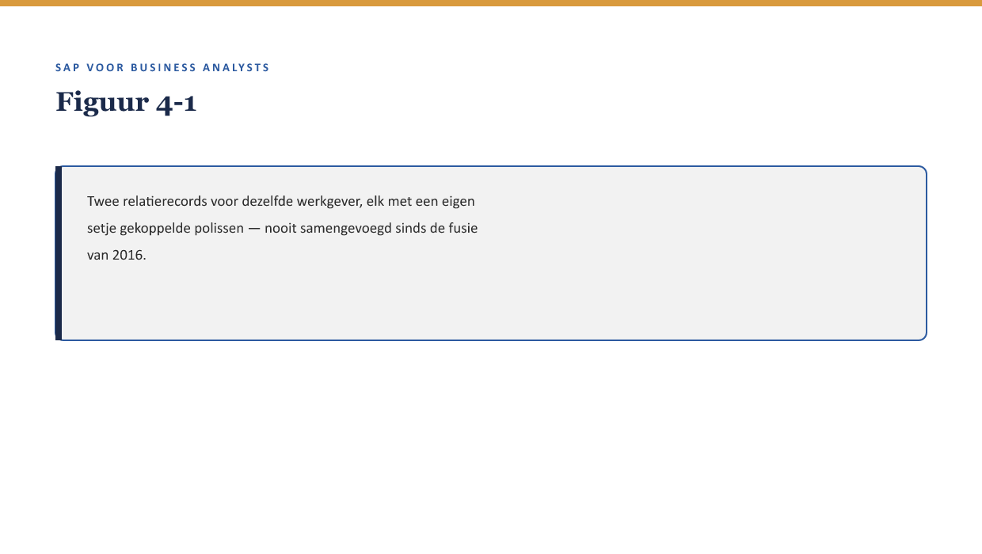
[FIGUUR 4-1] Twee relatierecords voor dezelfde werkgever, elk met een eigen setje gekoppelde polissen — nooit samengevoegd sinds de fusie van 2016.
Priya's reactie is nuchter: *"Dit zien we bij vrijwel elke migratie. Het is niet een SAP-probleem, het was al een Panorama-probleem — het wordt alleen nu pas zichtbaar, omdat we het moeten meenemen."* Dat is precies de kern van dit deel: stamgegevensproblemen ontstaan zelden in het nieuwe systeem. Ze bestaan vaak al jaren, onopgemerkt, tot het moment waarop iemand ze voor het eerst systematisch moet doortellen.

2. Waarom dit voor de BA telt
Waarom dit voor de BA telt. Dit onderwerp ontbreekt in veel SAP-opleidingen, en dat is een omissie: een groot deel van de vragen die in latere delen over BTX (deel 11-12) en het schadeproces (deel 13-14) misgaan, blijkt bij doorvragen terug te voeren op een stamgegeven dat niet klopte. Een BA die stamgegevensproblemen niet herkent, besteedt zijn tijd aan het oplossen van symptomen in het proces terwijl de oorzaak elders zit.

3. Wat stamgegevens zijn — en waarom polishouderdata het scherpste voorbeeld is
Deel 3 introduceerde het onderscheid tussen stamgegevens (relatief stabiel) en bewegingsgegevens (gebeurtenissen). Bij een verzekeraar zijn de belangrijkste stamgegevens:
- Relatiedata — werkgevers, polishouders, tussenpersonen: wie is wie.
- Productdata — productvarianten, dekkingsopties: wat wordt aangeboden.
- Organisatiedata — hoe Meridiaan zelf is ingericht (komt uitgebreider terug in deel 9, niveau 2).
Relatiedata is het scherpste voorbeeld omdat het de plek is waar de meeste duplicaten ontstaan: mensen en organisaties veranderen van naam, verhuizen, fuseren, splitsen — en elk van die gebeurtenissen is een moment waarop een nieuw record kan ontstaan naast een bestaand, in plaats van het bestaande bij te werken.

4. Drie vormen van stamgegevensproblemen

4.1 Duplicaten
Twee (of meer) records die feitelijk hetzelfde "ding" beschrijven, zoals de werkgever in §1. Ontstaat doorgaans doordat een nieuw record wordt aangemaakt in plaats van een bestaand record te hervinden — bijvoorbeeld omdat de zoekfunctie het bestaande record niet toont bij een licht afwijkende schrijfwijze.
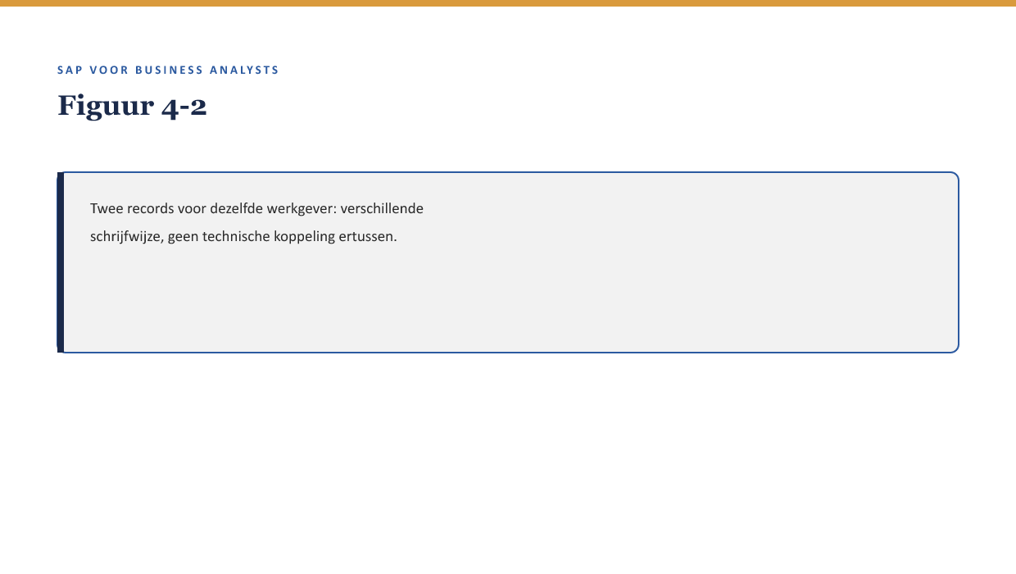
[FIGUUR 4-2] Twee records voor dezelfde werkgever: verschillende schrijfwijze, geen technische koppeling ertussen.

4.2 Verouderde gegevens
Een record dat ooit klopte maar nooit is bijgewerkt: een adres van vóór een verhuizing, een contactpersoon die niet meer bij de organisatie werkt. Minder zichtbaar dan een duplicaat, want er is maar één record — het probleem is dat de inhoud niet meer actueel is.

4.3 Inconsistente vastlegging
Hetzelfde gegeven, verschillend vastgelegd op verschillende plekken — bijvoorbeeld een adres dat in het ene scherm met een postbus en in het andere met een straatnaam is ingevoerd, zonder dat één van beide technisch "fout" is. Dit type probleem is het moeilijkst te detecteren, omdat geen van de losse records een fout bevat — de inconsistentie zit in de vergelijking.
Kernzin — Een stamgegevensfout is zelden een fout in één record. Het is vaker een fout in de relatie tussen records, of in de afwezigheid van een relatie die er zou moeten zijn.

5. Waarom dit de stilste bron van BTX-fouten is
Wanneer je in deel 11-12 het BTX-model (het polisproces in FS-PM) leert, zul je zien dat vrijwel elke procesactie — een wijziging, een vernieuwing, een beëindiging — begint bij het opzoeken van een bestaand record: de polis, de polishouder, de werkgever. Als dat opzoeken twee kandidaten oplevert in plaats van één, of het verkeerde record in plaats van het juiste, dan is de rest van het proces — hoe correct ook uitgevoerd — gebouwd op een verkeerd fundament.
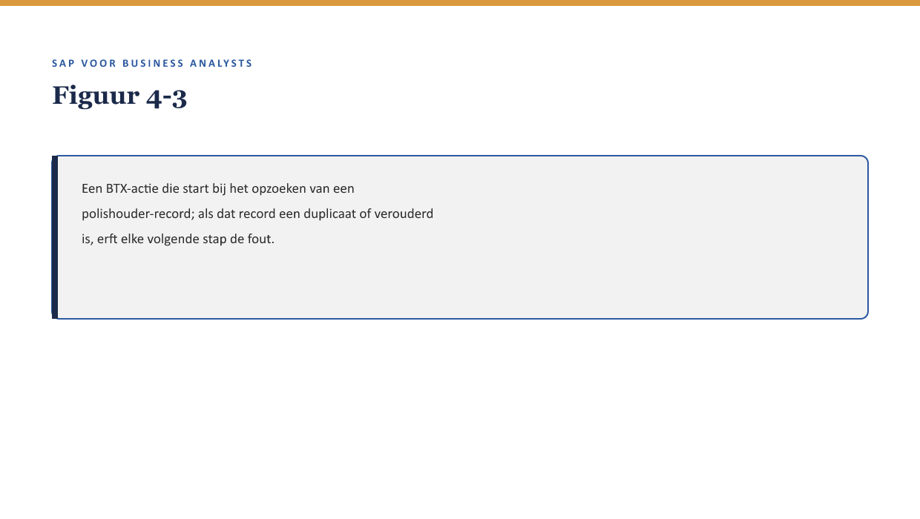
[FIGUUR 4-3] Een BTX-actie die start bij het opzoeken van een polishouder-record; als dat record een duplicaat of verouderd is, erft elke volgende stap de fout.
Dit patroon verklaart waarom stamgegevensproblemen zo hardnekkig onopgemerkt blijven: het proces zelf werkt vaak foutloos. De fout zit niet in de logica van het proces, maar in de data waarmee het proces begint. Dat maakt stamgegevensproblemen structureel lastiger te vinden dan procesfouten — je moet weten dat je ernaar moet zoeken, want het systeem meldt zelden expliciet "dit record is een duplicaat."

6. Stamgegevensbeheer op BA-niveau
Je hoeft geen data-steward te worden om dit vak te kunnen toepassen, maar drie begrippen zijn direct bruikbaar:
- Eigenaarschap — wie is verantwoordelijk voor de juistheid van een stamgegeven? Bij Meridiaan is dat voor relatiedata deels de werkgever zelf (via het Werkgeversportaal, ↗ testcursus-dossier) en deels Meridiaan zelf bij eigen invoer — een grensgebied waar verantwoordelijkheid makkelijk tussen wal en schip valt.
- Opschoning (data cleansing) — het gecontroleerd samenvoegen of corrigeren van foutieve stamgegevens. Dit is nooit een puur technische actie: het samenvoegen van twee werkgeversrecords vergt een besluit over welke van de twee "leidend" wordt, en dat besluit hoort bij de BA en de business, niet alleen bij IT.
- Detectie — hoe je duplicaten en verouderde gegevens systematisch opspoort, meestal via een combinatie van technische matching (vergelijkbare namen, adressen) en menselijke beoordeling van de gevonden kandidaten.
Kernzin — Opschoning is geen technische klus die je aan IT overdraagt en dan vergeet. Het besluit welk record "waar" is, is een organisatiebesluit — precies het soort besluit waarvoor een BA aan tafel hoort.

7. Terug naar de twee werkgeversrecords
Sanne en Priya besluiten het duplicaat niet stilzwijgend te laten liggen tot de migratie — het wordt een expliciet actiepunt vóór de fit-gap-analyse verder gaat (deel 9). Sanne formuleert, met de vaardigheid uit deel 3 §5.1, een precieze vraag aan Marijke de Groot: *"Zijn er nog meer werkgevers die we kennen vanuit vóór een fusie of naamswijziging, en hebben we daar een vaste manier om ze te herkennen?"* Het antwoord — nee, en nee — wordt het eerste concrete actiepunt van het traject: een stamgegevens-inventarisatie, vóórdat er verder wordt gebouwd.

8. Kruisverwijzingen
- ↗ Deel 11-12 (FS-PM): waar BTX-acties starten bij het opzoeken van een stamgegeven, en waarom dit deel daaraan voorafgaat.
- ↗ Deel 15 (De financiële schaduw): stamgegevensfouten in relatiedata hebben ook een financiële doorwerking via account determination.
- ↗ Informatiebeveiligingscursus: opschoning van persoonsgegevens raakt AVG-vraagstukken (bewaartermijnen, minimalisatie) die daar dieper worden behandeld.

Kernbegrippen
stamgegevens (master data) · relatiedata · duplicaat · verouderd gegeven · inconsistente vastlegging · eigenaarschap · opschoning (data cleansing) · detectie

Samenvatting in vijf zinnen
- Stamgegevensproblemen ontstaan zelden in een nieuw systeem — ze bestaan vaak al jaren en worden pas zichtbaar bij een systematische doortelling.
- De drie meest voorkomende vormen zijn duplicaten, verouderde gegevens en inconsistente vastlegging — de laatste is het lastigst te detecteren.
- Omdat vrijwel elke procesactie begint bij het opzoeken van een stamgegeven, erft de rest van het proces elke fout die daar al zat.
- Stamgegevensfouten zijn structureel lastiger te vinden dan procesfouten, omdat het proces zelf vaak foutloos werkt.
- Opschoning is geen zuiver technische actie — het besluit welk record leidend is, hoort bij de BA en de business.

